**Dossier de conception :**

# Projet de 2e année d’étude à CESI EI





Table des matières

Présentation Générale

IV. Projet 1

V. Équipe 2

VI. Planning + WBS : 2

Analyse et conception

VII. Charte graphique 2

VIII. Spécificités techniques : 2

IX. Cas d’utilisation 3

Présentation générale

# Projet

Description : Nous avons reçu la charge de créer et mettre en place le nouveau site des BDE CESI. Il reposera sur un système d’inscription et de connexion et permettra aux membres du BDE d’administrer des évènements, une boîte à idées, et une boutique.

Utilisateurs :

Les BDEs

Les employés du CESI chargés de superviser le site

Les visiteurs

Type :

Site WEB

Date de Livraison souhaitée : 30/01/2019

# Équipe

Chef de Projet : Guillaume Best

Développeurs :

Louka Baldazza

Vincent Onfray

Guillaume Best

# Planning + WBS :

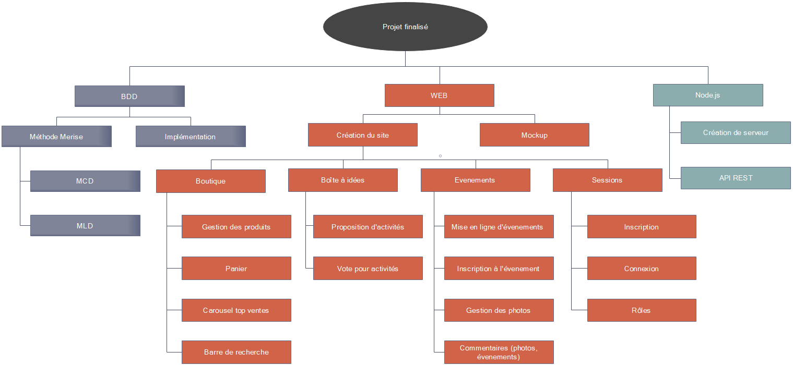WBS :

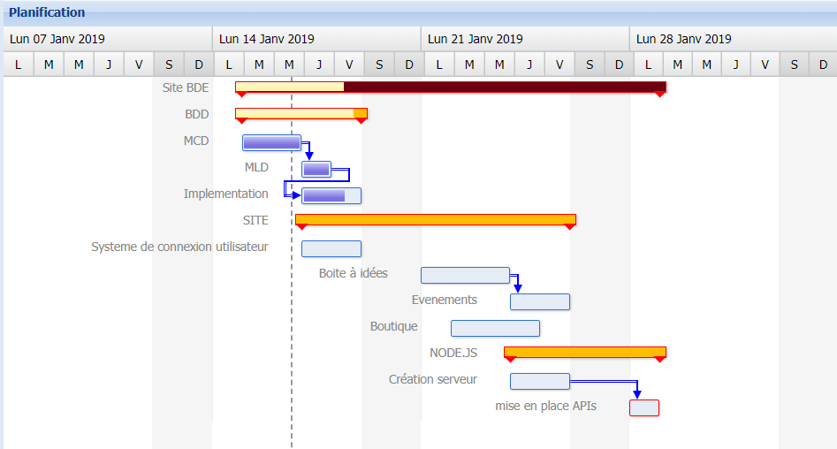Diagramme de Gantt :

Analyse et conception

# Charte graphique

• Couleur

• Logo

On emploiera le logo

• Typographie

# Spécificités techniques :

• Zoning

• Concept de navigation

• MCD

• Procédures stockées et rôle

• Architecture du site

# Cas d’utilisation

• Scénario utilisateur et évolution

Prestations attendues :

• Prix nom de domaine

• Prix de l’hébergement